|  |
| --- |
|  |
| 肖家河民主问政系统 |
| 功能说明书 |

|  |
| --- |
|  |

目录

1 产品描述 1

1.1 概述 1

2 产品功能模块描述 1

2.1 民主问政互动平台 2

2.1.1 社区建设我做主 4

2.1.2 社区发展我献策 6

2.1.3 社区问题我反映 8

2.1.4 社区工作我监督 10

2.2 管理员后台信息管理 12

2.2.1 社区建设我做主 12

2.2.2 社区发展我献策 15

2.2.3 社区问题我反映 16

2.2.4 社区工作我监督 18

2.2.5 系统管理 18

2.2.6 汇总统计 20

2.2.7 安全退出 21

2.2.8 操作日志 22

2.3 领导分类统计信息查阅 23

2.3.1 栏目内容管理 24

2.3.2 栏目分类管理 27

# 产品描述

## 概述

为了增强政府与百姓的沟通，缩短百姓与政府之间的距离，提高政府的服务质量，肖家河民主问政系统应运而生，它提供了一个政府与百姓零距离接触的平台。百姓通过院落中的一体机来进行参政、问政，可以深入了解街道办、社区、院落的最新新闻，积极参与讨论、评价、问卷调查、投票等，对街道办、社区、院落中存在的问题，百姓能够第一时间通过该平台反馈。实现不出院落便晓街道、社区工作，不出院落便可反映大小事。

政府工作人员通过相应的后台信息管理系统来发布各类信息、查看各类相关信息，及时地对百姓反映的问题进行分类处理。通过数据的汇总统计，管理员可以获取各类信息的反馈数据，导出报表，减少人工数据录入。

街道办各级领导可以通过此系统进入查看各类数据统计，了解百姓最关心的事，了解街道、社区、院落存在的问题，从而有效提高政府工作效率。

# 产品功能模块描述

肖家河民主问政系统主要分为三个模块：民主问政互动平台、管理员后台信息管理、领导级数据分类统计查阅，结构如图所示。

肖家河民主问政系统

民主问政互动平台

管理员后台信息管理

领导级数据分类统计查阅

图2-0-1 肖家河民主问政系统结构

## 民主问政互动平台

此模块采用触屏一体机作为显示设备，社区居民通过一体机阅读街道办、社区的各项资讯，并对相关的信息进行反馈、问题反映等。

前端一体机设备包括：触屏手写设备、刷卡设备等。一体机设备如图2-1-1所示：

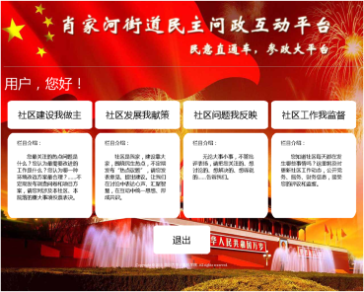



图2-1-1 一体机

民主问政互动平台分为四个栏目：社区建设我做主、社区发展我献策、社区问题我反映、社区工作我监督。如图2-1-2所示，其中社区建设我做主、社区发展我献策提供匿名、刷卡两种方式使用，各院落居民拥有个人IC卡，在需要时进行刷卡投票或者献策。

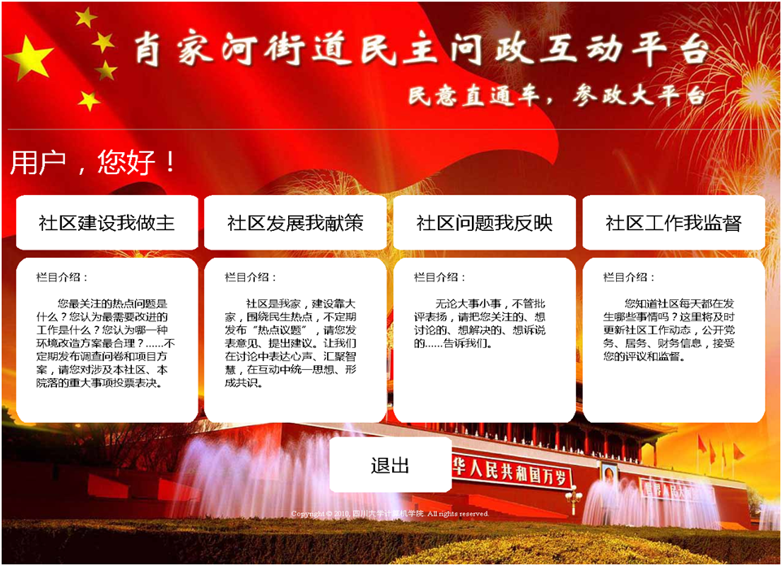

图2-1-2 互动平台

### 社区建设我做主

功能描述：提供问卷调查、投票信息供社区居民进行投票式意见反馈或选举。标题如图2-1-3所示：

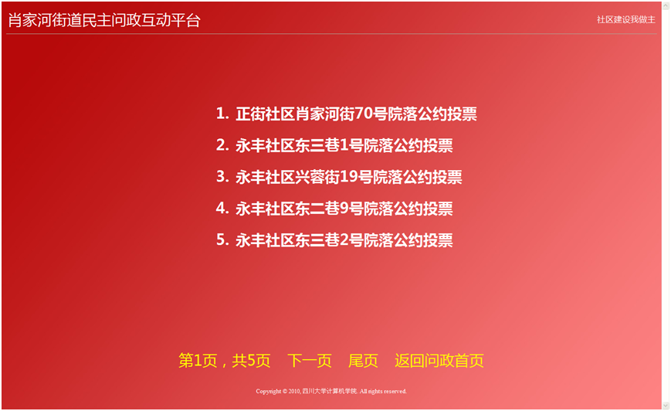

图2-1-3 社区建设我做主内容

投票内容如图2-1-4所示（以“正街社区肖家河街70号院落公约投票”为例），此栏目中提供多项选择，单项选择，过期取消投票等功能设定，投票成功后提示用户成功完成投票并返回至上一级标题目录，如图2-1-5所示。长时不使用将自动返回至首页。

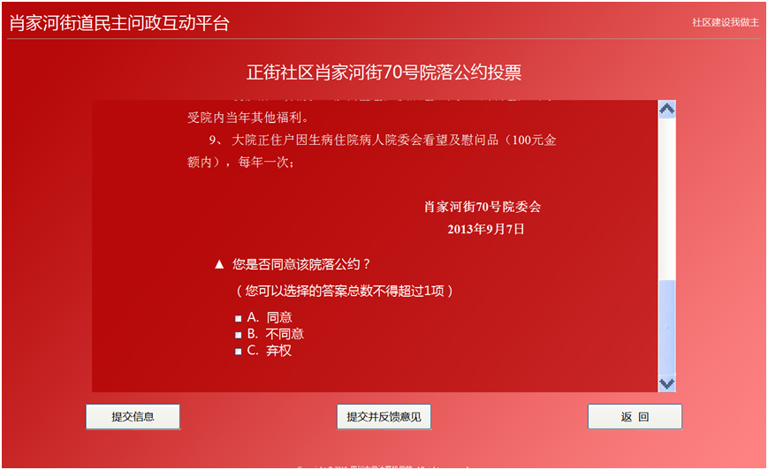

图2-1-4 投票内容

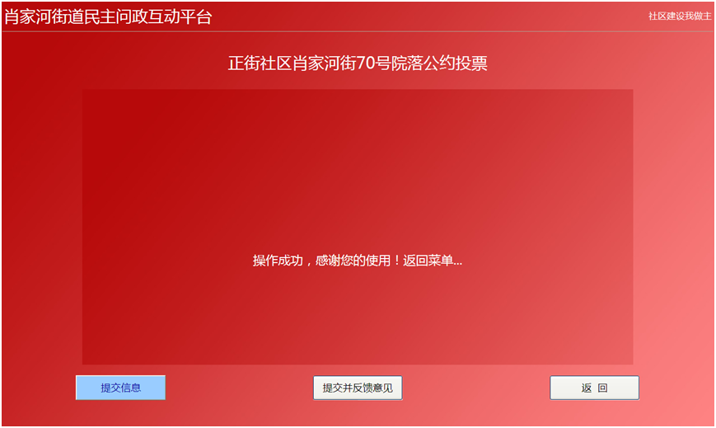

图2-1-5 操作成功

### 社区发展我献策

功能描述：此栏目提供街道办、社区、院落最新整改工程、发展信息，供各院落或指定社区院落居民查阅，收集居民针对各整改工程的反馈信息。整改标题如图2-1-6所示。

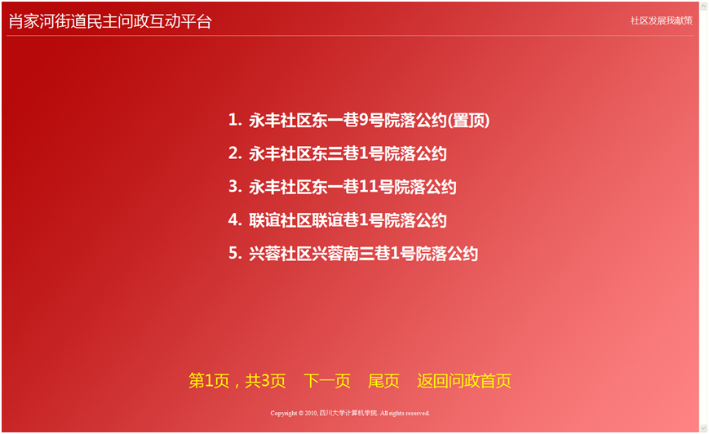

图2-1-6 社区发展我献策标题页

居民可以点击具体的标题进入阅读详细内容（以“永丰社区东一巷9号院落公约”为例），如图2-1-7所示：

图2-1-7

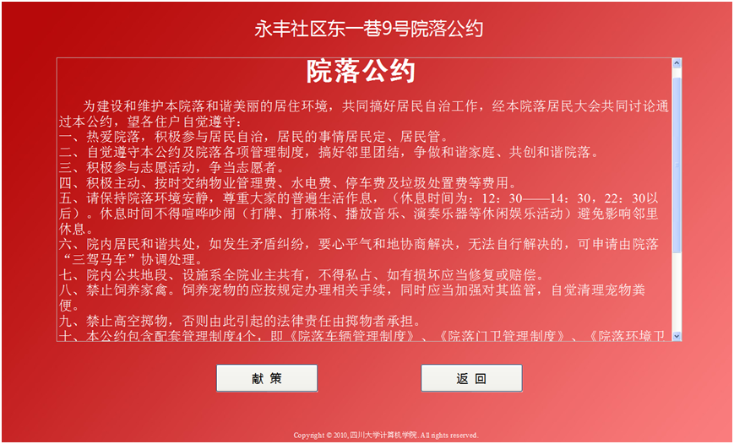

点击“献策”按钮，则可以进入献策界面，如图2-1-8所示，用户可以通过手写方式输入对街道办、社区、院落整改工程的个人意见。

图2-1-8 献策

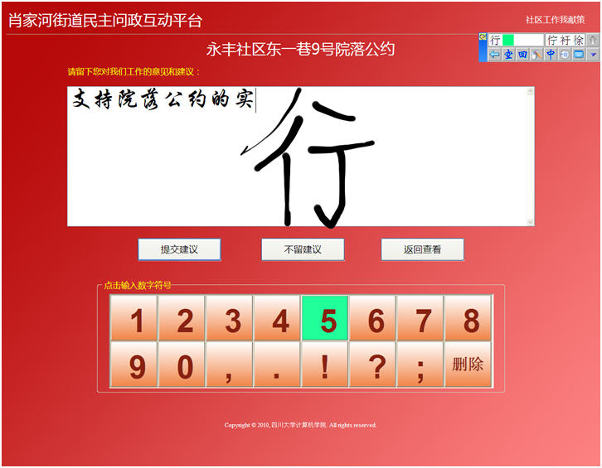

### 社区问题我反映

功能描述：此栏目提供平台供各社区院落居民对本院落、社区、街道办的各类问题进行反映。如图2-1-9所示：

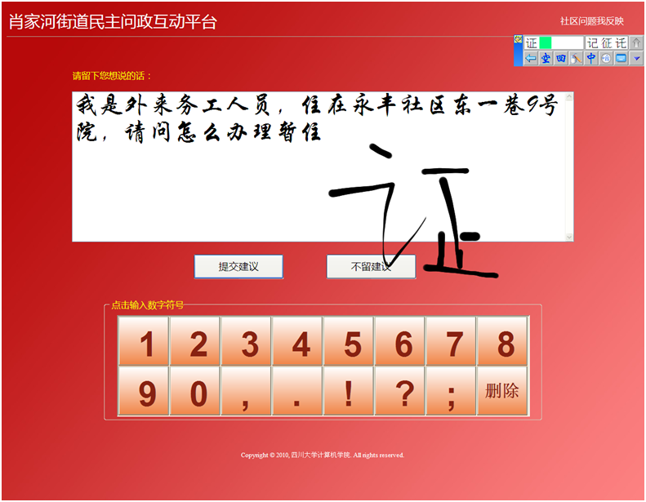

图2-1-9 问题反映

居民信息反馈完，可以选择是否将个人联系方式留下，以供社区工作人员处理结束给与答复。如图2-1-10所示：

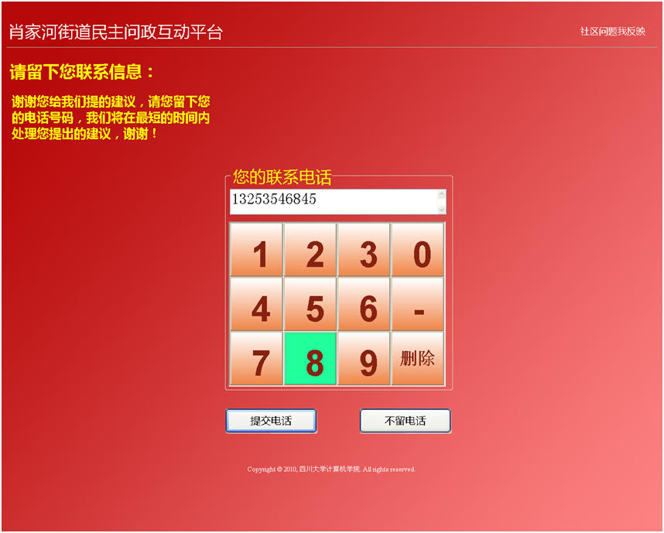

图2-1-10 填写个人联系方式

### 社区工作我监督

功能描述：此栏目主要提供院落居民阅读街道办、社区最新新闻、工作情况等，如图2-1-11所示：

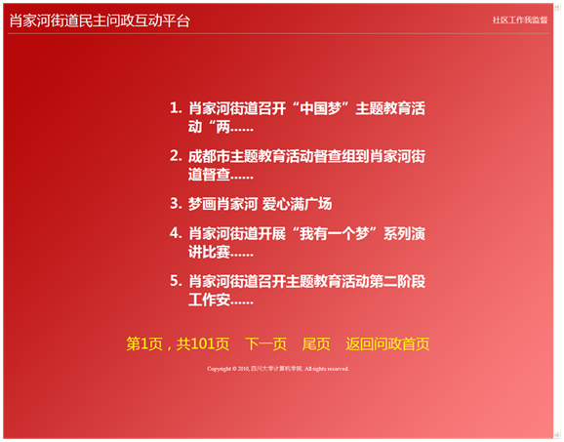

图2-1-11 社区工作标题

点击具体标题（以“肖家河街道开展“我有一个梦”系列演讲”为例）进入阅读内容。如图2-1-12所示：

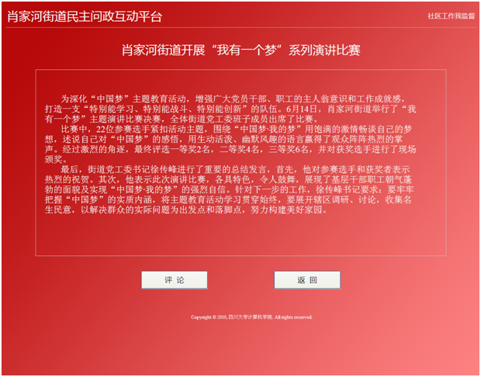

图2-1-12 社区工作内容

点击“评论”，社区居民通过平台对社区工作进行监督评价，如图2-1-13所示：

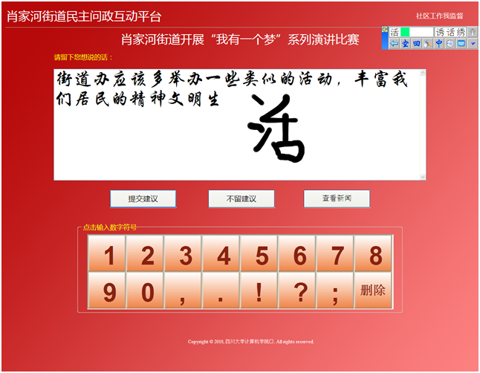

图2-1-13 社区工作评论

## 管理员后台信息管理

此模块主要用于肖家河街道、科室、社区各级管理员对后台信息进行发布，分类统计，管理等。分为社区建设我做主，社区建设我献策，社区建设我反映，社区建设我监督，系统管理，汇总统计，安全退出，操作日志8个功能项，如图2-2-1所示。

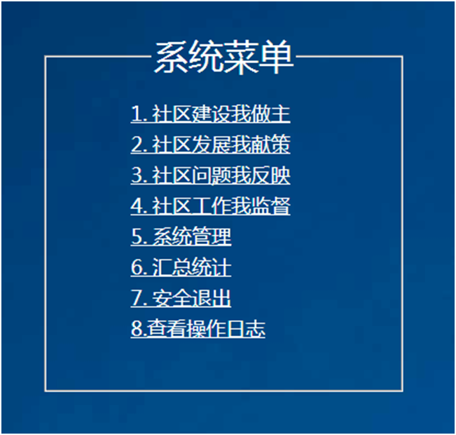

图2-2-1 系统菜单

### 社区建设我做主

功能描述：该模块中管理员通过实现对调查问卷，选举等信息的发布，即时了解各个社区院落的居民的反馈信息。

进入“社区建设我做主”标题，先进入社区建设我做主列表，如图2-2-2所示，此界面中，管理员可以查看已经发布的题目，发布的时间和截止时间，查看前台的浏览量，反馈量，反馈的百分比以及对该题目的管理（控制是否将其前台显示，对已经发布的题目信息进行修改，取消置顶，删除）。

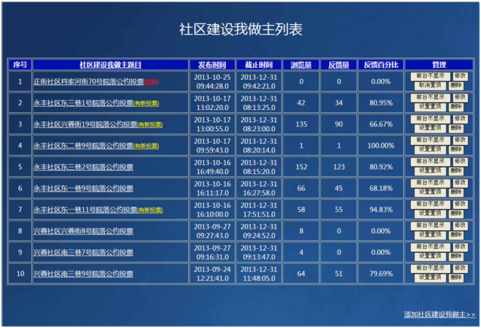

图2-2-2 社区建设我做主列表

管理员在进入添加社区建设我做主界面后，如图2-2-3所示，通过填写社区建设我做主题目，内容和选择题目数量以及填写社区建设我做主问题以及选项共两步来实现对将要发布的调查问卷等信息的发布。

填写建设我做主题目，内容和选择题目数量具体操作是：1）设置社区建设我做主题目；2）设置社区建设我做主问题数量；3）设置是否将发布的该条信息置顶于前台；4）设置可以在前台显示的社区和院落，用于不同社区和院落的分类管理 ；5）设置发布类别--类别包括：居住环境，交通秩序，治安状况，基层党建，办事效率，基层党建，办事效率，民生工程，食品安全，安全生产，科教文卫，劳动就业，投资环境，其他方面共12类；6）设置是否将该条信息显示在前端；7）设置截止时间（对于投票，填写调查问卷等信息需要设置反馈的截止时间，便于统一标准管理）；8）设置社区建设我做主题目的相关信息，便于居民更好的了解发布的信息。

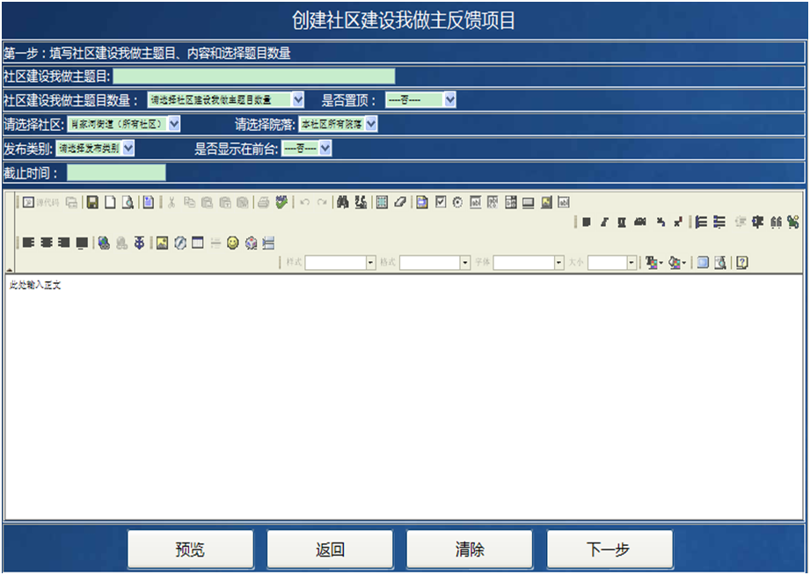

图2-2-3 创建社区建设我做主反馈项目

如图所示，在界面的下端有预览，返回，清除和下一步。

其中预览实现对将待发布的信息显示在预览界面内，在该界面内显示的信息格式与前端要求一致。预览功能方便管理员对所发布信息的即时更正，便于在正式显示于前端前对不满意的内容进行相关修改。点击返回后，管理员进入上一界面。清除实现对所发布信息内容的清除。下一步则进入填写“社区建设我做主”问题以及选项界面。

填写社区建设我做主问题以及选项具体步骤为：1）根据前一步设置的问题数量填写每个问题的题目和内容。如图2-2-4所示：

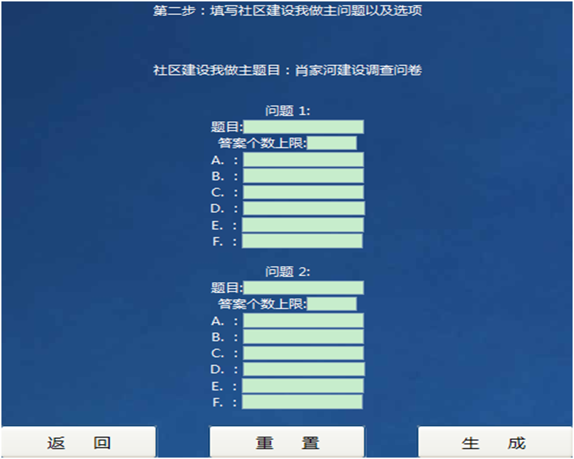

图2-2-4 问卷选项设置

### 社区发展我献策

功能描述：该模块中，管理员对街道办、社区发展、整改等信息进行发布、管理，以及对居民相关献策信息的管理。如图2-2-5所示。

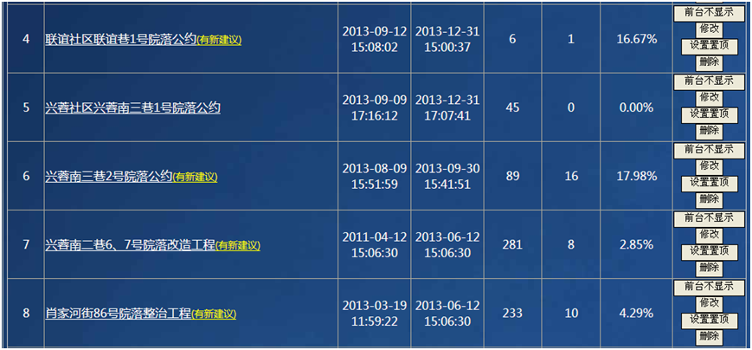

图2-2-5 社区发展我献策反馈

与社区建设我做主板块类似，进入创建社区建设我献策反馈项目界面，如图2-2-6所示，进行的操作是：1）设置调查题目；2）设置是否在前段置顶；3)是否显示在前台；4）选择社区和院落；5）设置发布类别；6）设置截止时间；7）设置反馈调查内容。

在界面的下端存在预览，发布，清除，返回4个按钮，其中，预览，清除， 返回功能与社区建设我做主类似。

发布实现对信息的准确发布，操作后，信息将显示在前端民主问政互动平台。

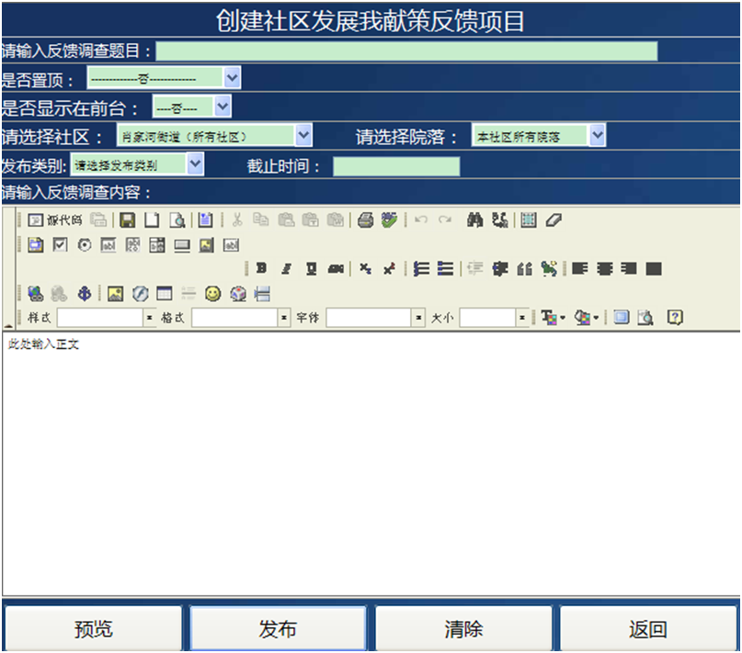

图2-2-6 社区发展我献策创建

### 社区问题我反映

功能描述：该模块将前台反馈回来的信息进行管理（删除，分类处理），点击反馈时间，查询在选定的时间段内反馈信息（包括反馈内容，联系电话，反馈时间，反馈地点）。如图2-2-7所示。

图2-2-7 社区问题我反映管理

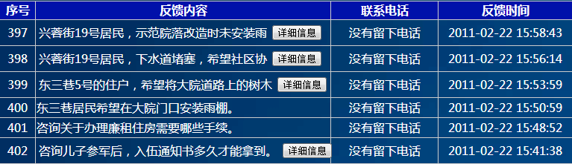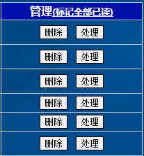

管理员点击管理窗口中的处理按钮进入反馈信息处理平台，如图2-2-8所示：

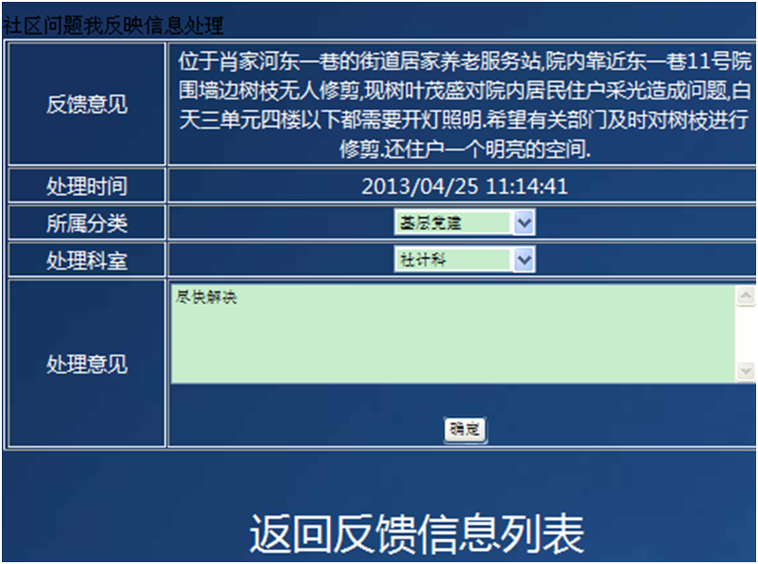

图2-2-8 社区问题我反映处理

在该界面中，管理员根据反馈意见，进行分类，并交由相关科室，提出处理意见。

### 社区工作我监督

功能描述：在该模块中，管理员发布街道办、社区最新新闻、工作安排等需要居民监督的信息，居民在民主问政互动平台提交评论信息。

如图2-2-9所示，与社区建设我献策类似。1）设置社区我建设我监督标题；2）设置是否置顶 ；3）设置是否显示在前台；4）设置发布类别；5)设置监督内容。界面包括预览，发布，清除，返回4个按钮，功能同社区建设我献策。

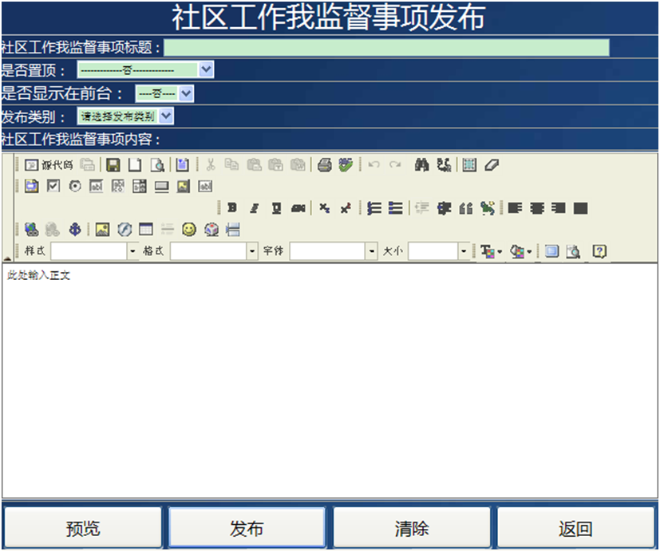

图2-2-9 社区工作我监督事项发布

### 系统管理

功能描述：该模块实现系统管理员对各级管理员、社区居民用户等相关信息进行管理如图2-2-10所示。分为：用户管理，管理员密码修改，配置管理，返回系统菜单。

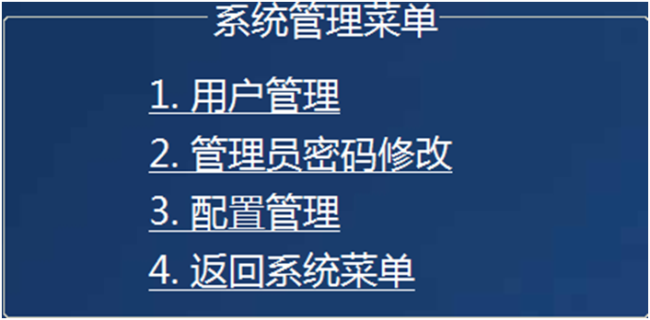

图2-2-10 系统管理

用户管理中实现管理员管理，如图2-2-11所示，包括用户管理，院落列表，社区列表，添加用户，添加管理员，添加院落，添加社区操作。

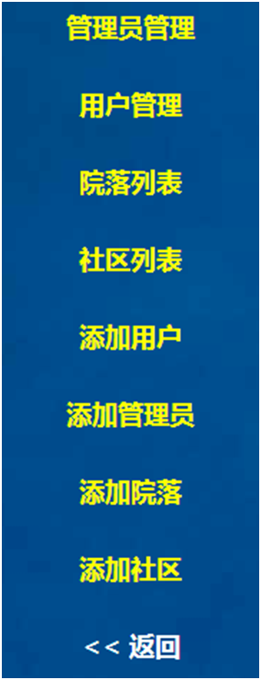

图2-2-11 管理员管理

管理员管理， 针对不同的管理员级别，进行查看管理员信息，并实现对管理员的删除功能，如图2-2-12所示：

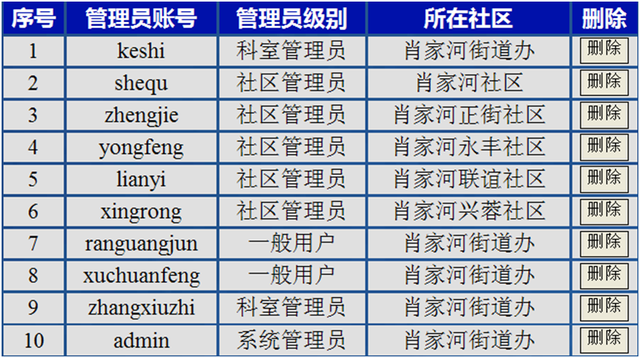

图2-2-12 账号管理

在用户管理模块中，管理员可以对街道居民信息进行管理。

院落列表和社区列表模块实现管理员对街道所有社区和院落的信息进行管理，添加用户和添加管理员；添加院落模块，分别实现对用户，管理员，院落的相关信息进行添加操作。

“管理员密码修改”功能项为修改登录密码，“配置管理”功能项为开启或关闭“社区工作我做主”、“社区发展我献策”的刷卡登录。

### 汇总统计

功能描述：该模块主要有两方面的数据汇总统计，①管理员对社区建设我做主和社区建设我献策模块的信息整体街道进行分类统计，如图2-2-13所示，包括统计反馈量和浏览量和反馈比例的统计，并可以将得到的信息导出到Excel。

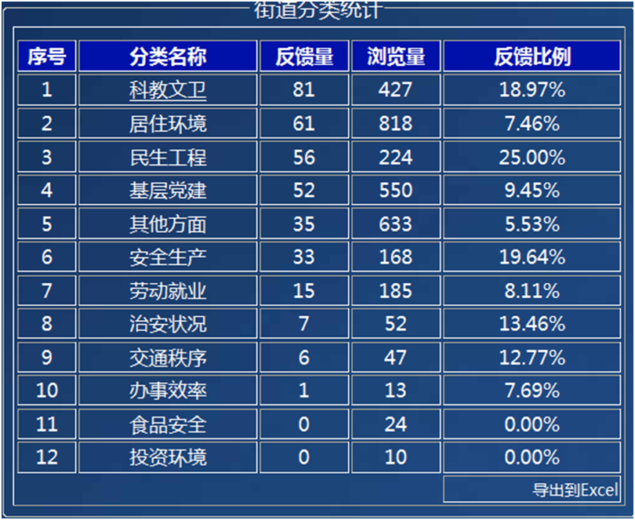

图2-2-13 分类统计

②对街道内的社区和院落进行社区建设我做主和社区建设我献策的反馈量和反馈比例的统计。如图2-2-14所示，包括统计反馈量、浏览量、反馈比例的统计。

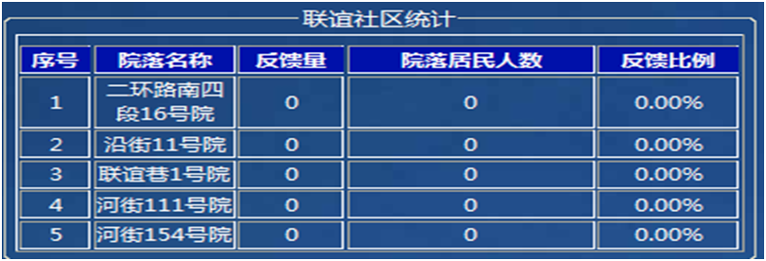

图2-2-14 社区数据统计

### 安全退出

安全退出管理员后台管理。

### 操作日志

功能描述：此模块提供系统管理员查看后台各用户使用系统的详细记录，系统管理员可以根据时间段、登录用户等限制条件进行查看。如图2-2-15所示：

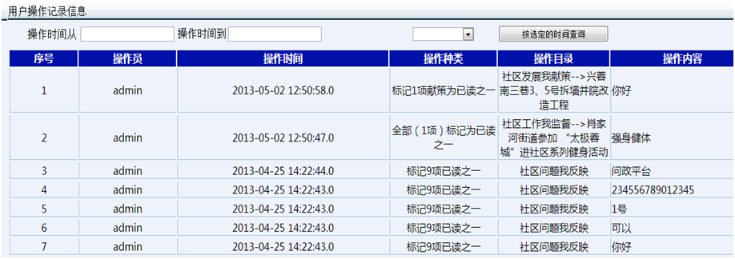

图2-2-15 用户操作记录

## 领导级分类统计信息查阅

此模块功能主要针对街道办、科室、社区领导开放，权限不同，可供查看的信息也存在差异。街道办领导界面的各级数据统计结构如图3-1-1所示：

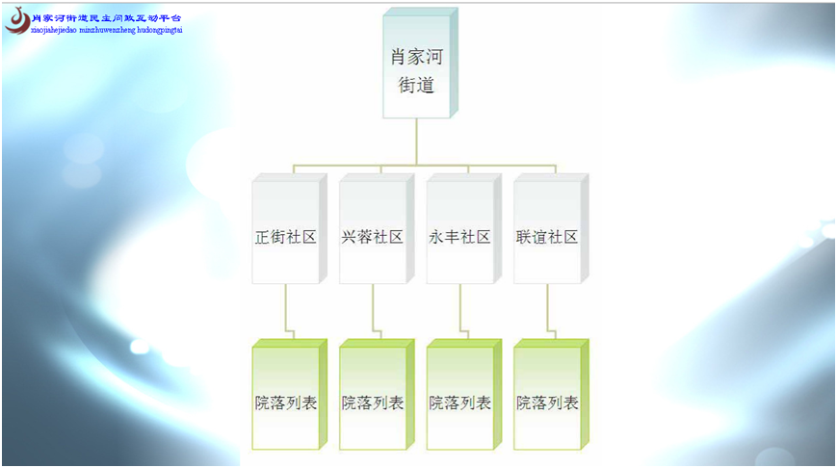

图3-1-1 肖家河街道各级统计数据

社区领导界面的各级数据统计结构如图3-1-2所示，社区领导只能查看本社区内的各数据统计信息。

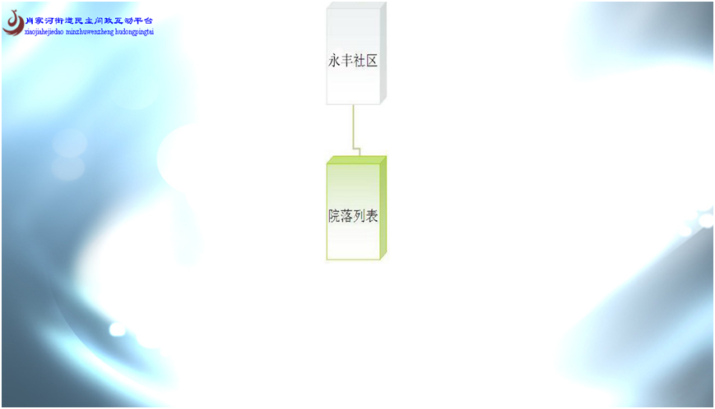

图3-1-2 社区数据统计结构

街道办领导可以在领导界面首页点击需要查看各统计信息，如：街道数据分类统计信息、社区分类统计信息、选择院落查看统计信息。

### 栏目内容管理

功能描述：此模块提供四个栏目的分类统计信息：可根据栏目内容管理栏中的四个模块列表查看各子栏目的统计信息。如图3-1-3所示。

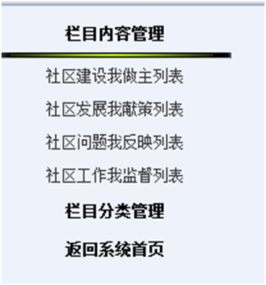

图3-1-3 栏目内容

点击栏目内容管理中的列表，可以查看到对应的统计信息：如点击社区建设我做主列表，可以查看到各投票内容、浏览量、反馈量、反馈百分比及一些饼状统计图。如图3-1-4、3-1-5所示。

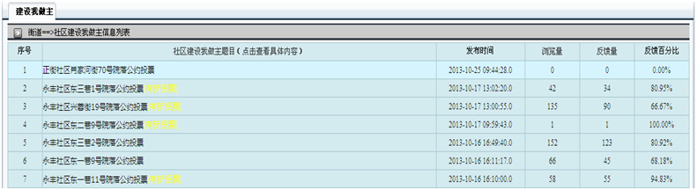

图3-1-4 社区工作我做主数据统计

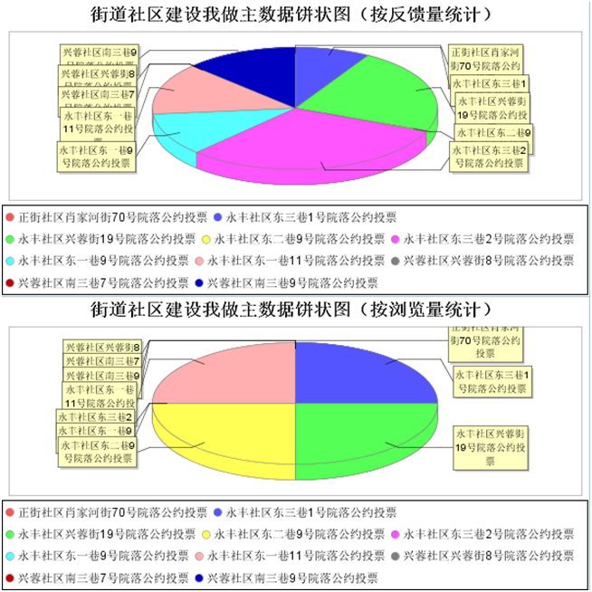

图3-1-5 数据统计饼状图

点击具体栏目中的内容，可以通过柱状图很清晰地了解各投票信息的整体情况，例如点击查看“肖家河街道民主问政互动平台使用调查问卷的调查结果” ，如图3-1-6所示。

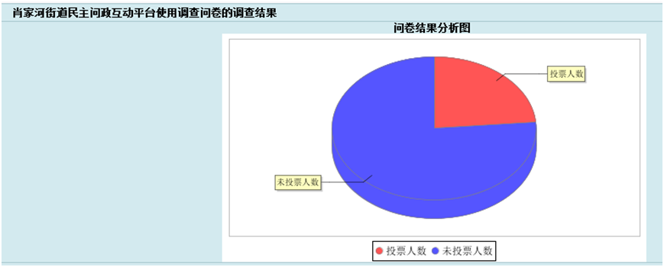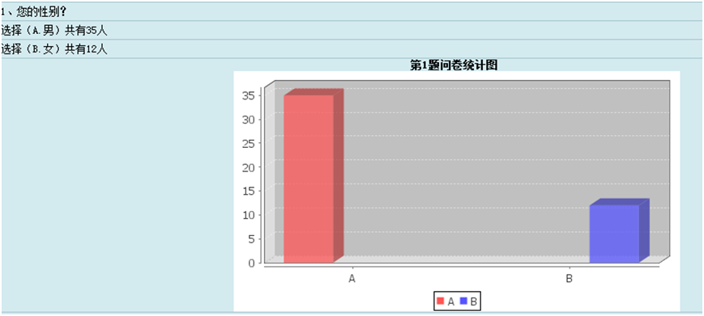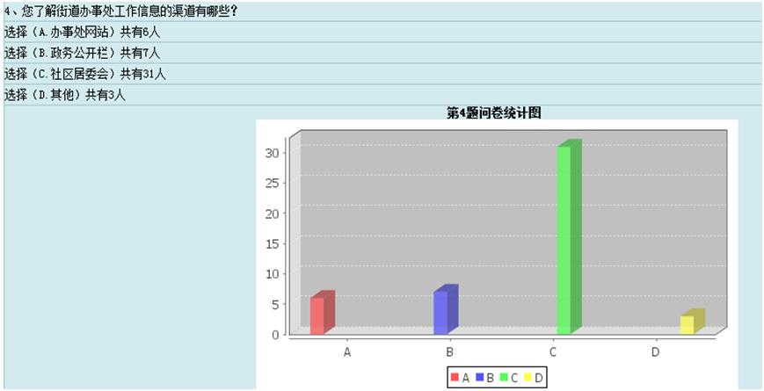

图3-1-6 柱状图

### 栏目分类管理

功能描述：除了通过点击栏目内容管理来选择想要查看的信息，同样也可以通过栏目分类管理来查看各分类中的统计数据。栏目分类管理如图3-1-7所示。

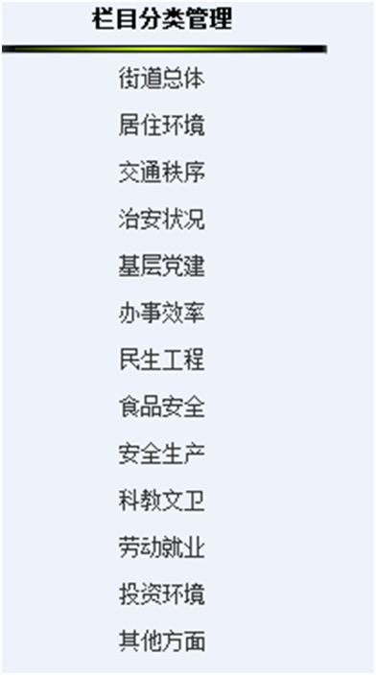

图3-1-7 分类统计

点击具体的栏目项查看该分类下的统计数据。如点击查看“街道总体”，如图3-1-8所示，可以显示以下信息：

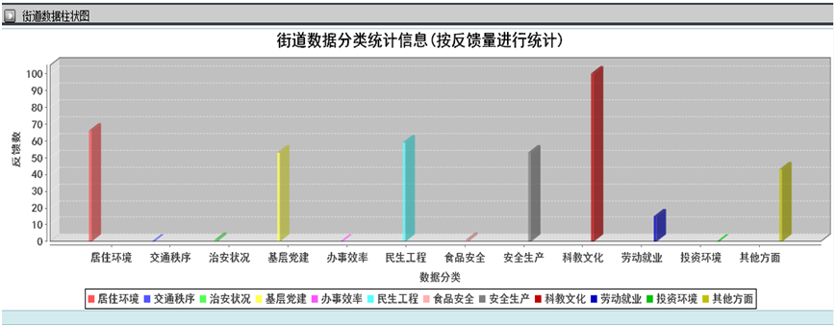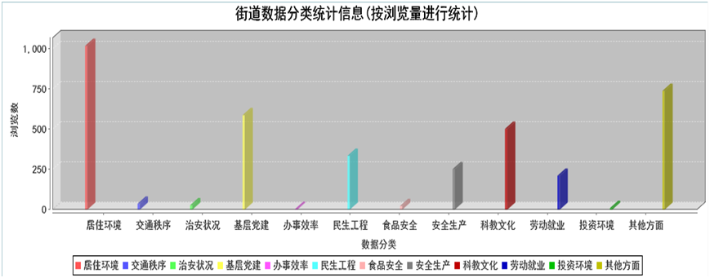

图3-1-8 分类统计2

点击“居住环境”，通过饼状图上的数据很清晰了解百姓对各分类的关注度，如图3-1-9所示。

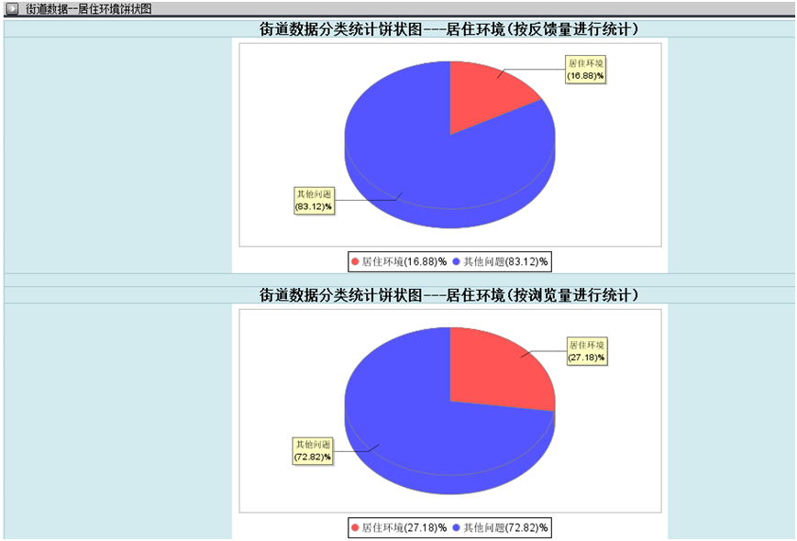

图3-1-9 分类数据饼状图